Computer Vision

Homework 1: Feature Extraction 105062527 林子皓

Part 1. Corner Detection

A.

使用Kernel size 較大的Gaussian filter 會使圖片明顯看起來較為模糊。

|  |  |
| --- | --- |
| Kernel size: 3x3 | Kernel size: 9x9 |
| C:\Users\Howard\AppData\Local\Microsoft\Windows\INetCache\Content.Word\g3hImg.png | C:\Users\Howard\AppData\Local\Microsoft\Windows\INetCache\Content.Word\g9hImg.png |

B.

我設定threshold 為4倍magnitude的平均值，Kernel小的線條比較細緻且線條保留較為完整，Kernel大的在某些地方線條過粗，某些線條又斷斷續續的。

|  |  |
| --- | --- |
| Kernel size 3 magnitude | Kernel size 9 magnitude |
| C:\Users\Howard\AppData\Local\Microsoft\Windows\INetCache\Content.Word\magG3hImg.png | C:\Users\Howard\AppData\Local\Microsoft\Windows\INetCache\Content.Word\magG9hImg.png |

|  |  |
| --- | --- |
| Kernel size 3 direction | Kernel size 9 direction |
| C:\Users\Howard\AppData\Local\Microsoft\Windows\INetCache\Content.Word\dirG3hImg.png | C:\Users\Howard\AppData\Local\Microsoft\Windows\INetCache\Content.Word\dirG9hImg.png |

C.

Kernel size 較大的看起來稍微比較稀疏，應該是因為在算gradient的階段留下的線條就比較少了，

而同樣kernel size 下window size 較大的eigenvalue都較大，導致圖形白色區塊更多。

|  |  |
| --- | --- |
| Kernel size 3, window size 3 | Kernel size3, window size 5 |
| C:\Users\Howard\AppData\Local\Microsoft\Windows\INetCache\Content.Word\sImg33.png | C:\Users\Howard\AppData\Local\Microsoft\Windows\INetCache\Content.Word\sImg35.png |

|  |  |
| --- | --- |
| Kernel size 9, window size 3 | Kernel size 9, window size 5 |
| C:\Users\Howard\AppData\Local\Microsoft\Windows\INetCache\Content.Word\sImg93.png | C:\Users\Howard\AppData\Local\Microsoft\Windows\INetCache\Content.Word\sImg95.png |

D.

這裡我用150倍平均值來當作threshold，kernel較小的可以看的出來比較準確一些，kernal大的有些顯示的點有點偏離原位置，從瞳孔那邊有明顯差異。

Window size 較小的比較能反映出比較細微的變化(比較高頻的範圍)。

|  |  |
| --- | --- |
| Kernel size 3, window size 3 | Kernel size3, window size 5 |
| C:\Users\Howard\AppData\Local\Microsoft\Windows\INetCache\Content.Word\nsImg33.png | C:\Users\Howard\AppData\Local\Microsoft\Windows\INetCache\Content.Word\nsImg35.png |

|  |  |
| --- | --- |
| Kernel size 9, window size 3 | Kernel size 9, window size 5 |
| C:\Users\Howard\AppData\Local\Microsoft\Windows\INetCache\Content.Word\nsImg93.png | C:\Users\Howard\Desktop\電腦視覺\HW\hw1\HW1_105062527\result\nsImg95.png |

E.

旋轉過的圖有多了一些corner點，我想是因為在旋轉時，有某些點是透過內差補足的，而在做corner detection時就多了一些灰階變化的可能性，進而多偵測出了一些點，而原有的顯著corner點還是能找到一些對應。縮小的圖有點像是多加了一次模糊化，使得較為細部的corner消失了，但是比較重要顯著的corner點還是存在。

|  |  |
| --- | --- |
| Rotate 30 degree, window size 3 | Rotate 30 degree, window size 5 |
| C:\Users\Howard\Desktop\電腦視覺\HW\hw1\HW1_105062527\result\ro3Img.png | C:\Users\Howard\Desktop\電腦視覺\HW\hw1\HW1_105062527\result\ro5Img.png |

|  |  |
| --- | --- |
| Scale to 0.5, window size 3 | Scale to 0.5, window size 5 |
| C:\Users\Howard\Desktop\電腦視覺\HW\hw1\HW1_105062527\result\sc3Img.png | C:\Users\Howard\Desktop\電腦視覺\HW\hw1\HW1_105062527\result\sc5Img.png |

F.

原本的corner點是紫色，旋轉過的是綠色，所小過的是藍色，基本上顯著corner都還存在，縮小過的corner在細微部分有很多消失，而旋轉過的則大部分都有對應點。

(註1. 縮小再放大使得corner點面積變大，所以我再以threshold=200倍平均值濾一次。)

(註2. Plot點順序照上述順序進行，原本的corner點有很多被綠色點覆蓋。)

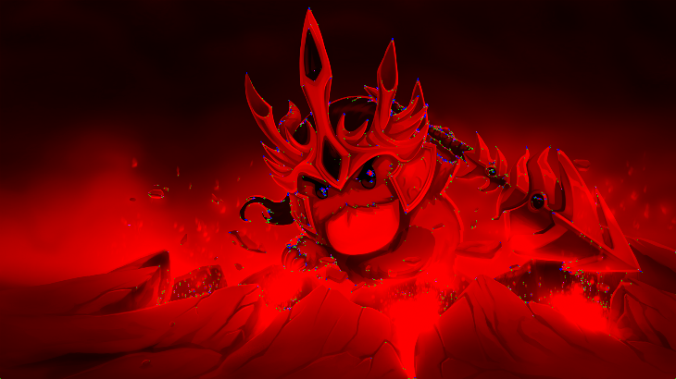

Part 2. LBP Histogram

A.

|  |  |
| --- | --- |
| Gasol LBP image | Kobe LBP image |
| C:\Users\Howard\Desktop\電腦視覺\HW\hw1\HW1_105062527\result\gasolLbp.png | C:\Users\Howard\Desktop\電腦視覺\HW\hw1\HW1_105062527\result\kobeLbp.png |

B.

face similarity = 0.020278

C.

在cells數越多的時候因cell小histogram可以較詳細的表達每個cell的pattern，所以相似度越來越低。(這兩個人臉是不同的，相似度不該很高)

|  |  |  |  |  |  |
| --- | --- | --- | --- | --- | --- |
| Cells | 2x2 | 3x3 | 4x4 | 9x9 | 20x20 |
| Face similarity | 0.005106 | 0.002366 | 0.001334 | 0.000274 | 0.000059 |

D.

由於在uint8中只有0到58的數值，所以整體亮度降低。

|  |  |
| --- | --- |
| Gasol uniform LBP image | Kobe uniform LBP image |
| C:\Users\Howard\Desktop\電腦視覺\HW\hw1\HW1_105062527\result\gasolULbp.png | C:\Users\Howard\Desktop\電腦視覺\HW\hw1\HW1_105062527\result\kobeULbp.png |

E.

uniform LBP face similarity = 0.030510

uniform 的相似度比non-uniform的要來的高一些，因為non-uniform的histogram有256種label而uniform則只有59種，也就是說non-uniform的pattern數比uniform的多。

F.

因為E說過的原因，同樣cells數之下uniform的相似度較高，而因C的原因兩者都是cells數越多相似度越低。

|  |  |  |  |  |  |  |
| --- | --- | --- | --- | --- | --- | --- |
| Cells | | 2x2 | 3x3 | 4x4 | 9x9 | 20x20 |
| Face similarity | Non uniform | 0.005106 | 0.002366 | 0.001334 | 0.000274 | 0.000059 |
| Face similarity | uniform | 0.007662 | 0.003509 | 0.001977 | 0.000402 | 0.000084 |

※本次作業有關邊界缺值問題皆以鏡像補點解決。